الجمهورية الجزائرية الديمقراطية الشعبية

**وزارة التربية الوطنية**

**مديرية التربية لولاية الجزائر وسط**

**متوسطة :الأمير خالد السنة الدراسية :2023/2024**

**اختــــبارالـــــفصل الثالث**

**ــــــــــــــــــــــــــــــــــــــــــــــــــــــــــــــــــــــــــــــــــــــــــــــــــــــــــــــــــــــــــــــــــــــــــــــــــــــــــــــــــــــ**

**المادة :رياضيات المستوى :02 متوسط تــاريخ الإجـــراء: … /05 /2024 المدة : ساعتان**

**ـــــــــــــــــــــــــــــــــــــــــــــــــــــــــــــــــــــــــــــــــــــــــــــــــــــــــــــــــــــــــــــــــــــــــــــــــــــــــــــــــــــــ**

**الجزء الأول:( 12 نقطة)**

**التمرين الأول : ( 03 نقاط)**

1. أحسب العددين A, B حيث :

 

1. العددان A B , هما فاصلتي النقطتين H , M على الترتيب

* على مستقيم مدرج علم النقطتين H , M ( الوحدة 1Cm )
* أحسب المسافة MH.

**التمرين الثاني: (03 نقاط).**

1. **أوجد العدد المجهول الممثل بحرف في كل من المعادلات الاتية :**

**  **

1. **تحقق من صحة المساواة :  من أجل :  و **
2. **تحقق من صحة المتباينة  من أجل **

**التمرين الثالث (03 نقاط):**

ABCD متوازي أضلاع . M منتصف الضلع [AD]

1. أنشئ النقطة F نظيرة النقطة B بالنسبة إلى M
2. بين أن الرباعي ABDF متوازي أضلاع .

**التمرين الرابع(03 نقاط) :**

1. اجب في كل حالة في ما اذا كان الجدول يمثل جدول تناسبية مع التعليل :

|  |  |  |  |
| --- | --- | --- | --- |
| 17 | 39 | 25 | 15 |
| 59.5 | 136.5 | 87.5 | 52.5 |

|  |  |  |  |  |
| --- | --- | --- | --- | --- |
| 145 | 215.5 | 186 | 45 | 35 |
| 5 | 43 | 37 | 9 | 7 |

الجدول 01 الجدول 02

**الصفحة ½**

**اقلب الصفحة**

1. املء جدول التناسبية المقابل باستخدام طريقة الرابع المتناسب :

|  |  |  |  |
| --- | --- | --- | --- |
| 272 | 38 | 15 | x |
| z | y | 75 | 125 |

**الجزء الثاني:( 08 نقطة)**

**الوضعية الإدماجية :**

الشكل المقابل يمثل مخطط لقطعة أرض ( وحدة الطول هي المتر m )

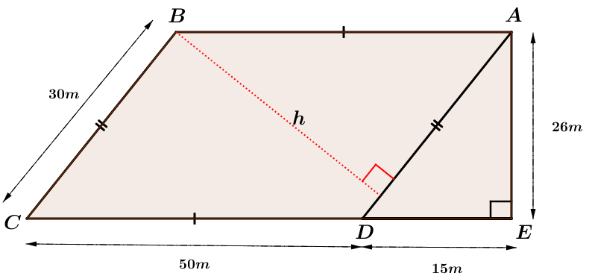

**أراد صاحب الأرض أن يحيطها بسياج وترك مدخل عرضه** **كما.**

1. **أحسب تكلفة السياج علما أن ثمن المتر الواحد من السياج هو**  **.**

**اراد صاحب هذه الارض زراعتها بطاطا**

1. **اذا علمت أن سعر الكيلوغرام الواحد من البطاطا 500 دج وأن كل متر مربع من الأرض يستهلك**

**1.5 كغ من البطاطا .**

**- أحسب تكلفة زراعة البطاطا .**

1. **أحسب الطول  طول أنبوب الماء المخصص للسقي .**

**صفحة 2 من2 انتـــــــهـــــى**